

责任编辑：陈建兵
电 话：86-010-85725030
传 真：86-010-85725399
编辑邮箱：chenjb@chinaccm.com
地址：北京市朝阳区高碑店东区B区8-1（邮编：100124）

硫磺市场周报目录
一、本周国际市场 3
1.1国际价格参考 3
1.2国际海运价格 3
1.3国际硫磺交易情况 4
1.4中国进口硫磺到岸价格走势图 4
1.5国际硫磺市场热点 5
二、本周国内市场 5
2.1国内炼厂硫磺价格走势图 5
2.2中石化普光硫磺价格走势图 6
2.3港口库存及成交价格参考 6
2.4中国硫磺市场区域参考价 6
2.5国内炼厂硫磺一周价格涨跌表 7
2.6中国硫磺市场一周评述及后市预测 8
三.下游相关产品 9

一、本周国际市场

1.1国际价格
区域 | 6月20日 (美元/吨) |  | 6月13日 (美元/吨)
区域 | 合同价 | 现货价 | 合同价 | 现货价
FOB温哥华（2季度）2019 | 93-97 | 93-97 | 93-97 | 93-97
FOB中东（2季度）2019 | 80-104 | 98-101 | 80-104 | 100-104
FOB中东净价 |  | 98-105 |  | 100-107
FOB 卡塔尔 2019年4月 | 102 |  | 102
FOB 阿联酋2019年4月 | 102 |  | 102
FOB 伊朗 |  | 70-77 |  | 71-81
FOB黑海（块粉-颗粒）（2019年2季度） | 61-81 | 65-81 | 61-81 | 65-81
美国海湾2019年2季度FOB | 86-89 | 78-80 | 86-89 | 85-88
CFR巴西2019年2季度 | 102-105 | 100-104 | 102-105 | 100-104
CFR地中海10,000t以下 |  | 97-100 |  | 97-100
FOB地中海10,000t以下 |  | 72-79 |  | 72-79
CFR北非（块粉-颗粒）2季度2019 | 80-103 | 88-99 | 80-103 | 88-99
CFR印度 |  | 115-120 |  | 115-120
CFR中国（2季度）2019 | 90-118 | 90-118 | 93-118 | 93-118

1.2国际海运价格
产品 | 原产地 | 目的国 | 数量(吨) | 海运价格(美元/吨）
19-6-20
硫磺 | 温哥华 | 中国 | 50-60 | 18-20
硫磺 | 中东 | 印度 | 30-35 | 14-16
硫磺 | 中东 | 中国/N | 30-35 | 20-22
硫磺 | 中东 | 中国南方 | 30-35 | 18-20
硫磺 | 中东 | 巴西 | 30-35 | 18-20
硫磺 | 中东 | 北非 | 30-35 | 19-21
硫磺 | 黑海 | 北非 | 30-35 | 21-23
硫磺 | 黑海 | 巴西 | 30-35 | 25-27
硫磺 | 波罗地海 | 巴西 | 30-35 | 21-23
硫磺 | 波罗地海 | 北非 | 30-35 | 21-23
硫磺 | 美国海湾 | 巴西 | 35-40 | 13-15

1.3国际硫磺交易情况
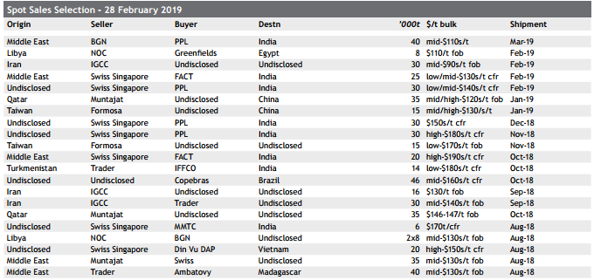

1.4中国进口硫磺到岸价格走势图
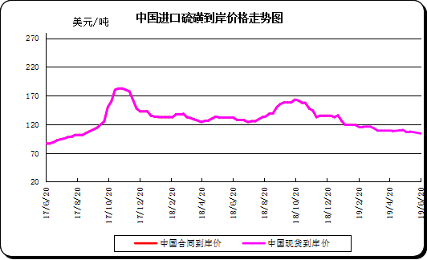

1.5本周国际硫磺市场综述
印度买家激起市场
本周一些地区已开始进行第三季度合同谈判，似乎一致认为所有地区第二季度价格将会走软，西欧是唯一可能的例外。西欧的谈判尚未进行，到目前为止，买家和卖家正在寻求不同的结果，因为市场更加平衡，但可能很容易变得紧张。在其他市场，预计确实会下降，特别是因为成品肥料行业的前景依然暗淡。但这种合同价格降低的程度尚未达成一致。由于参与者希望他们能为未来的定价提供一些指导，因此市场会非常期待第三季度的结算，特别是在中东地区的结算。

亚洲
中国
市场保持平静,颗粒硫磺价格继续大幅停滞。但某些贸易商向南方出货2万吨，交易价格约为116美元/吨CFR，且有报道称南部另外两个销售中高价为110美元/吨CFR，该价位接近平均水平。基于此中高价，长江港报价仍高达120美元/吨CFR。南部的中东颗粒报价为117-118美元/吨CFR。尽管如此，不确定性仍然存在，并且大多数人正在等待第三季度中东合同谈判的进一步指引，然后才进入市场。磷酸盐市场仍然疲弱，且可能依然保持。因此任何价格上涨都不太可能来自下游需求。来自俄罗斯和土库曼的块状硫磺正在进入中国市场，伊朗产品不再出口。块状硫磺价格在100-105美元/吨CFR的范围内。液硫市场，价格下跌，约为$ 90 / t CFR。中国CFR价格已经评估为$ 90-118 / t。来自阿联酋Ruwais港口的MV HTK Neptune计划于6月20日抵达京口港，载重为3.7万吨。来自阿联酋Ruwais港口的MV CL Christina计划于6月27日抵达防城港，载重6.1万吨。来自阿联酋Ruwais港口的MV Star Canopus计划于7月2日抵达京口港，载重约4.6吨。
国内市场
本周中石化普光方面：达州价格上涨10元/吨至880元/吨，而万州价格连续第八周保持在990元/吨。 普光的硫磺产量仍在5000吨/日左右。 本周长江港颗粒硫磺的交易价格在960-970元/吨，与上周基本持平。
台湾
7月初，硫磺生产商台塑石化公司于6月17日以10万吨的价格结束了现货销售招标。 该招标已经授予一位中高价100美元/吨FOB的中国贸易商。台湾与中国之间的运费估计为12-14美元/吨。MV Halus计划于6月20日抵达麦寮港，装载1.65万吨硫磺。

印度
国内肥料生产商Paradeep Phosphate（PPL）于6月17日结束了现货收购招标。据报道，该招标已经获得 110美元/吨CFR，但是在发稿时尚未向所有交易方确认该奖项。该公司在2月底的现货市场中排名最后。 硫磺消费者和肥料生产商CIL也被认为在市场上有需求但尚未购买任何东西。据了解，当前印度CFR价格为115-120美元/吨的价格正在讨论中。小型消费者需求有1.5万吨，报价超过 120 美元/吨 CFR。

中东
第三季度合同谈判尚处于初期阶段。有报道称卖方目标与交易商的合约价约为100美元/吨 FOB，但买方被认为是寻求较低的结算。在现货市场，由于关键的CFR市场价格持平至软，因此Muntajat的投标和运费增加推动净回落，中东FOB价格被评估为 98-101美元/吨。
伊朗
伊朗的iGCC奖项重新出售硫磺伊朗硫磺供应商IGCC已经重新颁发了招标，以76.50美元/吨FOB的价格出售5万吨粒状硫磺。 货物将在7月上半月装载。该公司已经表示倾向于下一批生产的硫磺存储起来，以期待价格的有利回归。伊朗FOB价格评估值为70-77美元/吨。班达阿巴斯货运方面：2.5-3.5万吨颗粒硫磺运至中国镇江；3-5万吨的硫磺于6月17日至23日运至中国南方港口；2.5-5万吨货物将于6月25日至30日运至埃及；同期将有2万吨硫磺运至印度。

二、本周国内市场

2.1国内炼厂硫磺价格走势图
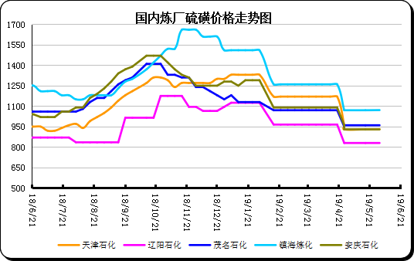

2.2中石化普光硫磺价格走势图
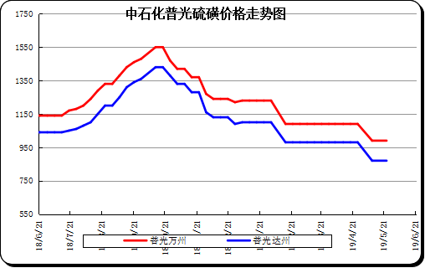

2.3港口库存及成交价格参考
日期 | 产品名称 | 港口 | 库存量 | 计量单位 | 备注
19-06-21 | 硫磺 | 南通港 | 0 | 万吨 | 散货颗粒
19-06-21 | 硫磺 | 防城港 | 57 | 万吨 | 颗粒
19-06-21 | 硫磺 | 湛江港 | 21.6 | 万吨 | 云天化和开磷货源
19-06-21 | 硫磺 | 北海港 | 10.6 | 万吨 | 贵州瓮福货源
19-06-21 | 硫磺 | 镇江港 | 21.6 | 万吨 | 散货颗粒
19-06-21 | 硫磺 | 青岛港 | 42 | 万吨 | 吨包颗粒，日韩块粉
19-06-21 | 硫磺 | 天津港 | 0 | 万吨
19-06-21 | 硫磺 | 日照港 | 0 | 万吨
19-06-21 | 硫磺 | 龙口港 | 1.6 | 万吨 | 工厂货源液体

2.4中国硫磺市场区域参考价
日期 | 2019/6/21 |  | 2019/6/14
省市及地区 | 固体硫磺成交价格（元/吨） | 液体硫磺成交价格（元/吨） | 固体硫磺成交价格（元/吨） | 液体硫磺成交价格（元/吨）
东北 | 800 | 640-650 | 800 | 740
华北 | 810-870 | 790-890 | 830-890 | 810-910
沿江（华中） | 910-930 |  | 930-950
山东 | 970-1060 |  | 980-1050 | 860-1000
华东（江浙） | 940-1060 | 930-980 | 900-1050 | 900-970
华南 | 880-960 |  | 880-970
西南 | 880-990 |  | 880-920
西北 | 760-790 |  | 750-780

2.5国内炼厂硫磺一周价格涨跌表
地区 | 生产厂家 | 产品名称 | 规格 | 价格类型 | 19-6-6 | 19-6-14 | 价格单位 | 周涨跌
东北 | 大庆炼化 | 硫磺 | 固体 | 出厂价 | 880 | 880 | 元/吨 | 0
东北 | 大庆石化 | 硫磺 | 固体 | 出厂价 | 880 | 880 | 元/吨 | 0
东北 | 大连西太平洋石化 | 硫磺 | 固体 | 出厂价 | 0 | 0 | 元/吨 | 0
东北 | 大连西太平洋石化 | 硫磺 | 液体 | 出厂价 | 850 | 850 | 元/吨 | 0
东北 | 辽河石化 | 硫磺 | 固体 | 出厂价 | 850 | 850 | 元/吨 | 0
东北 | 辽阳石化 | 硫磺 | 液体 | 出厂价 | 830 | 830 | 元/吨 | 0
华东 | 上海金山石化 | 硫磺 | 固体 | 出厂价 | 0 | 0 | 元/吨 | 0
华东 | 上海金山石化 | 硫磺 | 液体 | 出厂价 | 970 | 970 | 元/吨 | 0
华东 | 南京金焰锶业 | 硫磺 | 固体 | 出厂价 | 0 | 0 | 元/吨 | 0
华东 | 扬子石化 | 硫磺 | 固体 | 出厂价 | 0 | 0 | 元/吨 | 0
华东 | 扬子石化 | 硫磺 | 液体 | 出厂价 | 980 | 980 | 元/吨 | 0
华东 | 金陵石化 | 硫磺 | 固体 | 出厂价 | 930 | 930 | 元/吨 | 0
华东 | 金陵石化 | 硫磺 | 液体 | 出厂价 | 960 | 960 | 元/吨 | 0
华东 | 镇海炼化 | 硫磺 | 固体 | 出厂价 | 1070 | 1070 | 元/吨 | 0
华东 | 镇海炼化 | 硫磺 | 液体 | 出厂价 | 990 | 990 | 元/吨 | 0
华东 | 高桥石化 | 硫磺 | 固体 | 出厂价 | 920 | 920 | 元/吨 | 0
华东 | 高桥石化 | 硫磺 | 液体 | 出厂价 | 920 | 920 | 元/吨 | 0
华中 | 九江石化 | 硫磺 | 固体 | 出厂价 | 960 | 960 | 元/吨 | 0
华中 | 京山钡盐 | 硫磺 | 固体 | 出厂价 | 0 | 0 | 元/吨 | 0
华中 | 安庆石化 | 硫磺 | 固体 | 出厂价 | 930 | 930 | 元/吨 | 0
华中 | 武汉石化 | 硫磺 | 固体 | 出厂价 | 950 | 950 | 元/吨 | 0
华中 | 洛阳石化 | 硫磺 | 固体 | 出厂价 | 1040 | 1040 | 元/吨 | 0
华中 | 长岭石化 | 硫磺 | 固体 | 出厂价 | 970 | 970 | 元/吨 | 0
华北 | 天津石化 | 硫磺 | 固体 | 出厂价 | 930 | 930 | 元/吨 | 0
华北 | 天津石化 | 硫磺 | 液体 | 出厂价 | 900 | 900 | 元/吨 | 0
华北 | 日照岚桥石化 | 硫磺 | 固体 | 出厂价 | 0 | 0 | 元/吨 | 0
华北 | 日照岚桥石化 | 硫磺 | 液体 | 出厂价 | 0 | 0 | 元/吨 | 0
华北 | 沧州炼厂 | 硫磺 | 固体 | 出厂价 | —— | —— | 元/吨 | 0
华北 | 沧州炼厂 | 硫磺 | 液体 | 出厂价 | 1120 | 1120 | 元/吨 | 0
华北 | 济南炼厂 | 硫磺 | 液体 | 出厂价 | 950 | 950 | 元/吨 | 0
华北 | 燕山石化 | 硫磺 | 固体 | 出厂价 | 880 | 880 | 元/吨 | 0
华北 | 燕山石化 | 硫磺 | 液体 | 出厂价 | 860 | 860 | 元/吨 | 0
华北 | 胜利油田 | 硫磺 | 固体 | 出厂价 | 1010 | 1010 | 元/吨 | 0
华北 | 青岛炼化 | 硫磺 | 固体 | 出厂价 | 1040 | 1040 | 元/吨 | 0
华北 | 青岛炼化 | 硫磺 | 液体 | 出厂价 | 910 | 910 | 元/吨 | 0
华北 | 青岛石化 | 硫磺 | 液体 | 出厂价 | 890 | 890 | 元/吨 | 0
华北 | 齐鲁石化 | 硫磺 | 固体 | 出厂价 | 1050 | 1050 | 元/吨 | 0
华北 | 齐鲁石化 | 硫磺 | 液体 | 出厂价 | 980 | 980 | 元/吨 | 0
华南 | 广州石化 | 硫磺 | 块粉 | 出厂价 | 0 | 0 | 元/吨 | 0
华南 | 广州石化 | 硫磺 | 颗粒 | 出厂价 | 960 | 960 | 元/吨 | 0
华南 | 海南炼化岛内 | 硫磺 | 固体 | 出厂价 | 1290 | 1290 | 元/吨 | 0
华南 | 海南炼化岛外 | 硫磺 | 固体 | 出厂价 | 880 | 880 | 元/吨 | 0
华南 | 湛江东兴 | 硫磺 | 固体 | 出厂价 | 0 | 0 | 元/吨 | 0
华南 | 福建炼化 | 硫磺 | 固体 | 出厂价 | 1300 | 1300 | 元/吨 | 0
华南 | 茂名石化 | 硫磺 | 固体 | 出厂价 | 960 | 960 | 元/吨 | 0
西北 | 兰州石化 | 硫磺 | 固体 | 出厂价 | 790 | 790 | 元/吨 | 0
西北 | 塔河石化 | 硫磺 | 固体 | 出厂价 | 800 | 800 | 元/吨 | 0
西北 | 独山子石化 | 硫磺 | 固体 | 出厂价 | 0 | 0 | 元/吨 | 0
西北 | 长庆炼化 | 硫磺 | 固体 | 出厂价 | 1100 | 1100 | 元/吨 | 0
西南 | 中石化普光 | 硫磺 | 固体 | 出厂价 | 870 | 870 | 元/吨 | 0
西南 | 中石化普光万州 | 硫磺 | 固体 | 出厂价 | 990 | 990 | 元/吨 | 0
西南 | 重庆天然气净化总厂 | 硫磺 | 固体 | 出厂价 | 0 | 0 | 元/吨 | 0

2.6中国硫磺市场一周评述及后市预测
市场综述： 国内硫磺市场重拾平淡走势，此前市场所期待的外盘相关消息并未给出清晰的指向性参考，观望情绪再度笼罩，长江港颗粒参考价在965元/吨附近。目前下游磷肥表现让磺市难寻支撑，不过外盘已释放出低价回补困难的信号，因此工贸间分歧继续存在，行情恐要维持僵持整理局面。
国内各硫磺主流报价：中石化华东地区价格普遍涨幅在 20 元/吨。普光价格稳定：达州价 格于 5 月 14 日上调 10 元/吨至 880 元/吨，维持至今;而万州港价格自 4 月 30 日上调 10 元/吨至 990 元/吨，一直保持不变。西南中石油元坝气田报价稳定：固硫 920 元/吨，液硫 860 元/吨。其余地区价格稳定。长江港颗粒硫磺市场淡稳，商谈价格在 970-980 元/吨，目 前节前市场气氛不高。镇江港目前硫磺港存 89 万吨，今日统计港口库存总量 183.836 万吨。 目前部分硫磺厂家检修复工时间集中在 6 月中旬，而下游硫酸厂检修复工时间多集中在 6 月底;但是目前港口硫磺较上期涨幅明显，预计下周消耗不少。
<#BLOCK(硫磺市场均价价格表,1631,1,2018-11-20,2018-11-20)>
国内固体硫磺价格走势图
港口方面：硫磺：硫磺港口库存目前大约 183.836 万吨，较上期增长 11.22 万吨。镇江港、防城港、南京 港、龙口港、连云港硫磺港存较上期均有不同程度增长。
影响因素：
一铵：国内一铵企业零星下调，市场成交氛围愈发清淡，下游复合肥采购需求推后，贸易商观望氛围较浓，企业主发前期预收，多数企业维持发运前期预收，个别企业以产库存为主，暂不销售，成本面支撑减弱，加之供应宽松，市场主要以弱势运行为主
磷酸一铵(农业)市场价格表
二铵：国内二铵市场行情已经基本结束，企业陆续进行收尾工作。华北和华东地区二铵虽然有报价，但因成交较少，报价暂无意义。目前华北地区57%二铵到站价格维持在2300-2350元/吨，64%二铵到站价格维持在2700-2750元/吨，成交优惠。企业目前重点在出口市场上，但价格并不理想。
磷酸二铵(农业)市场价格表
硫磺市场后市分析：市场前景依然看跌，终端产品市场疲软，港口价格存回调需求，但深度将与盘整时间有关，对硫磺需求少之甚少。磷肥企业，一铵整体交投胶着，走货缓慢，二铵夏季市场已经结束，企业发货进入清货阶段，终端市场回运为主。

